2009B AMC 10 真题与解答
American Mathematics Competitions 10 · 中英双语
共 25 题，限时 75 分钟；答对得 6 分，未答得 1.5 分，答错 0 分，满分 150 分。
编排说明：第一部分为题目（先中文、后英文原题），第二部分为解答与答案，便于先做题后对答案。
第一部分 题目
第 1 题
Jane 在五天工作周的每天早上，都会买一个 50 美分的松饼或一个 75 美分的贝果。她这一周的总花费是整数美元。她买了多少个贝果？
（A）1 （B）2 （C）3 （D）4 （E）5
English
Each morning of her five-day workweek, Jane bought either a 50-cent muffin or a 75-cent bagel. Her total cost for the week was a whole number of dollars. How many bagels did she buy?
(A) 1 (B) 2 (C) 3 (D) 4 (E) 5
第 2 题
下列哪一项等于
(1/3-1/4)/(1/2-1/3)？
（A）1/4 （B）1/3 （C）1/2 （D）2/3 （E）3/4
English
Which of the following is equal to
(1/3-1/4)/(1/2-1/3)?
(A) 1/4 (B) 1/3 (C) 1/2 (D) 2/3 (E) 3/4
第 3 题
油漆工 Paula 原本刚好有足够油漆粉刷 30 间同样大小的房间。不幸的是，在去上班的路上，有三桶油漆从她的卡车上掉了下来，所以她剩下的油漆只够粉刷 25 间房。她粉刷这 25 间房用了多少桶油漆？
（A）10 （B）12 （C）15 （D）18 （E）25
English
Paula the painter had just enough paint for 30 identically sized rooms. Unfortunately, on the way to work, three cans of paint fell off her truck, so she had only enough paint for 25 rooms. How many cans of paint did she use for the 25 rooms?
(A) 10 (B) 12 (C) 15 (D) 18 (E) 25
第 4 题
一个长方形院子里有两块花坛，形状为全等的等腰直角三角形。院子的其余部分如图所示为梯形。梯形的平行边长为 15 米和 25 米。花坛占整个院子的几分之几？
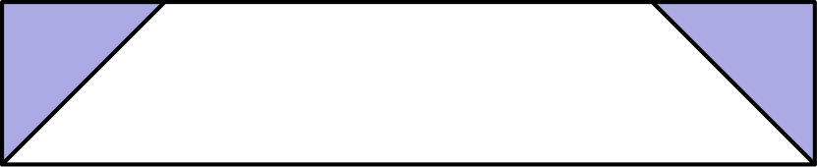
（A）1/8 （B）1/6 （C）1/5 （D）1/4 （E）1/3
English
A rectangular yard contains two flower beds in the shape of congruent isosceles right triangles. The remainder of the yard has a trapezoidal shape, as shown. The parallel sides of the trapezoid have lengths 15 and 25 meters. What fraction of the yard is occupied by the flower beds?
(A) 1/8 (B) 1/6 (C) 1/5 (D) 1/4 (E) 1/3
第 5 题
比 60 少百分之二十的数，比哪个数多三分之一？
（A）16 （B）30 （C）32 （D）36 （E）48
English
Twenty percent less than 60 is one-third more than what number?
(A) 16 (B) 30 (C) 32 (D) 36 (E) 48
第 6 题
Kiana 有两个年纪比她大的双胞胎哥哥。他们三人的年龄乘积为 128。三人的年龄和是多少？
（A）10 （B）12 （C）16 （D）18 （E）24
English
Kiana has two older twin brothers. The product of their three ages is 128. What is the sum of their three ages?
(A) 10 (B) 12 (C) 16 (D) 18 (E) 24
第 7 题
通过插入括号，表达式
2×3+4×5
可以得到若干个值。能得到多少个不同的值？
（A）2 （B）3 （C）4 （D）5 （E）6
English
By inserting parentheses, it is possible to give the expression
2×3+4×5
several values. How many different values can be obtained?
(A) 2 (B) 3 (C) 4 (D) 5 (E) 6
第 8 题
某一年，汽油价格在一月上涨 20%，二月下降 20%，三月上涨 25%，四月下降 x%。四月底的汽油价格与一月初相同。四舍五入到最接近的整数，x 是多少？
（A）12 （B）17 （C）20 （D）25 （E）35
English
In a certain year the price of gasoline rose by 20% during January, fell by 20% during February, rose by 25% during March, and fell by x% during April. The price of gasoline at the end of April was the same as it had been at the beginning of January. To the nearest integer, what is x?
(A) 12 (B) 17 (C) 20 (D) 25 (E) 35
第 9 题
如图，线段 BD 和 AE 交于 C，且 AB=BC=CD=CE，并且 ∠ A=5/2∠ B。∠ D 的度数是多少？
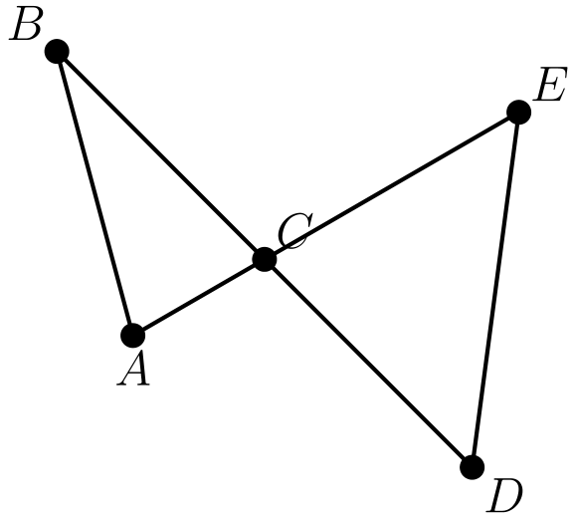
（A）52.5 （B）55 （C）57.5 （D）60 （E）62.5
English
Segment BD and AE intersect at C, as shown, AB=BC=CD=CE, and ∠ A=5/2∠ B. What is the degree measure of ∠ D?
(A) 52.5 (B) 55 (C) 57.5 (D) 60 (E) 62.5
第 10 题
一根旗杆原本高 5 米。飓风使旗杆在离地 x 米处折断，折断的上半部分仍连在残桩上，并触地于离底座 1 米处。求 x 的值。
（A）2.0 （B）2.1 （C）2.2 （D）2.3 （E）2.4
English
A flagpole is originally 5 meters tall. A hurricane snaps the flagpole at a point x meters above the ground so that the upper part, still attached to the stump, touches the ground 1 meter away from the base. What is x?
(A) 2.0 (B) 2.1 (C) 2.2 (D) 2.3 (E) 2.4
第 11 题
可以用以下数字组成多少个 7 位回文数（即从前往后读和从后往前读相同的数）：2、2、3、3、5、5、5？
（A）6 （B）12 （C）24 （D）36 （E）48
English
How many 7-digit palindromes (numbers that read the same backward as forward) can be formed using the digits 2, 2, 3, 3, 5, 5, 5?
(A) 6 (B) 12 (C) 24 (D) 36 (E) 48
第 12 题
不同点 A，B，C 和 D 在一条直线上，且 AB=BC=CD=1。点 E 和 F 在第二条直线上，该直线与第一条平行，且 EF=1。用这六个点中的三个点作为顶点，可以形成面积为正的三角形。这样的三角形面积有多少种可能值？
（A）3 （B）4 （C）5 （D）6 （E）7
English
Distinct points A, B, C, and D lie on a line, with AB=BC=CD=1. Points E and F lie on a second line, parallel to the first, with EF=1. A triangle with positive area has three of the six points as its vertices. How many possible values are there for the area of the triangle?
(A) 3 (B) 4 (C) 5 (D) 6 (E) 7
第 13 题
如下图，凸五边形 ABCDE 的边长为 AB=3、BC=4、CD=6、DE=3、EA=7。五边形最初放在平面上，顶点 A 在原点，顶点 B 在 x 轴正半轴上。随后五边形沿 x 轴向右顺时针滚动。哪一条边会接触到 x 轴上 x=2009 的点？
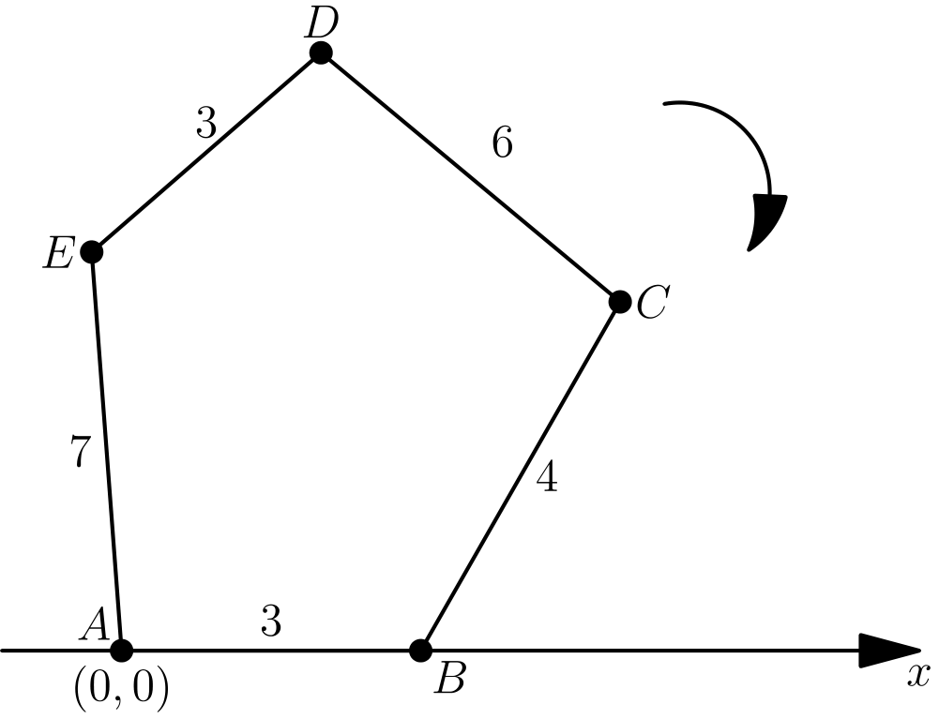
（A）AB （B）BC （C）CD （D）DE （E）EA
English
As shown below, convex pentagon ABCDE has sides AB=3, BC=4, CD=6, DE=3, and EA=7. The pentagon is originally positioned in the plane with vertex A at the origin and vertex B on the positive x-axis. The pentagon is then rolled clockwise to the right along the x-axis. Which side will touch the point x=2009 on the x-axis?
(A) AB (B) BC (C) CD (D) DE (E) EA
第 14 题
星期一，Millie 往喂鸟器中放入一夸脱种子，其中 25% 是小米。之后每天她都会再加入一夸脱同样配比的种子，不取出剩下的种子。每天鸟只吃掉喂鸟器中小米的 25%，但会吃掉所有其他种子。在哪一天，Millie 刚放入种子后，鸟会发现喂鸟器中超过一半的种子是小米？
（A）星期二 （B）星期三 （C）星期四 （D）星期五 （E）星期六
English
On Monday, Millie puts a quart of seeds, 25% of which are millet, into a bird feeder. On each successive day she adds another quart of the same mix of seeds without removing any seeds that are left. Each day the birds eat only 25% of the millet in the feeder, but they eat all of the other seeds. On which day, just after Millie has placed the seeds, will the birds find that more than half the seeds in the feeder are millet?
(A) Tuesday (B) Wednesday (C) Thursday (D) Friday (E) Saturday
第 15 题
当一个桶装满三分之二的水时，桶和水共重 a 千克。当这个桶装满二分之一的水时，总重量为 b 千克。用 a 和 b 表示，桶装满水时总重多少千克？
（A）2/3 a+1/3 b （B）3/2 a-1/2 b （C）3/2 a+b （D）3/2 a+2b （E）3a-2b
English
When a bucket is two-thirds full of water, the bucket and water weigh a kilograms. When the bucket is one-half full of water the total weight is b kilograms. In terms of a and b, what is the total weight in kilograms when the bucket is full of water?
(A) 2/3 a+1/3 b (B) 3/2 a-1/2 b (C) 3/2 a+b (D) 3/2 a+2b (E) 3a-2b
第 16 题
点 A 和 C 在以 O 为圆心的圆上，BA 和 BC 都与该圆相切，并且 △ ABC 是等边三角形。圆与 BO 交于 D。求 BD/BO 的值。
（A）(√(2))/3 （B）1/2 （C）(√(3))/3 （D）(√(2))/2 （E）(√(3))/2
English
Points A and C lie on a circle centered at O, each of BA and BC are tangent to the circle, and △ ABC is equilateral. The circle intersects BO at D. What is BD/BO?
(A) (√(2))/3 (B) 1/2 (C) (√(3))/3 (D) (√(2))/2 (E) (√(3))/2
第 17 题
如图，五个单位正方形排列在坐标平面上，左下角在原点。斜线从 (a,0) 延伸到 (3,3)，并将整个区域分成面积相等的两部分。求 a 的值。
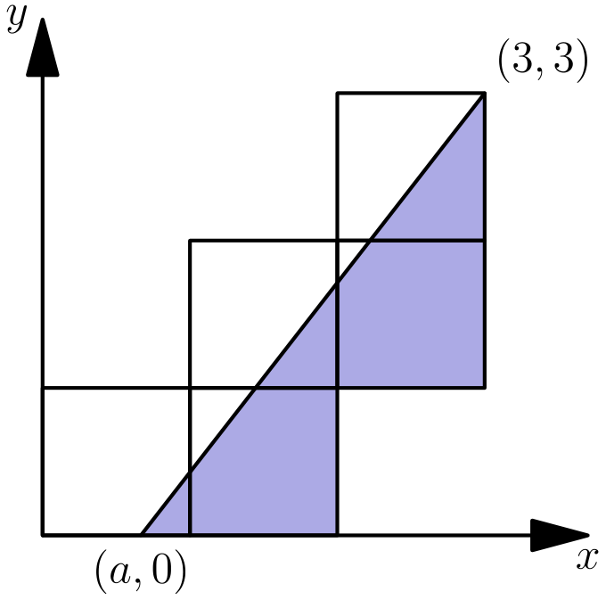
（A）1/2 （B）3/5 （C）2/3 （D）3/4 （E）4/5
English
Five unit squares are arranged in the coordinate plane as shown, with the lower left corner at the origin. The slanted line, extending from (a,0) to (3,3), divides the entire region into two regions of equal area. What is a?
(A) 1/2 (B) 3/5 (C) 2/3 (D) 3/4 (E) 4/5
第 18 题
长方形 ABCD 中，AB=8、BC=6。点 M 是对角线 AC 的中点，点 E 在 AB 上，且 ME⊥AC。△ AME 的面积是多少？
（A）65/8 （B）25/3 （C）9 （D）75/8 （E）85/8
English
Rectangle ABCD has AB=8 and BC=6. Point M is the midpoint of diagonal AC, and E is on AB with ME⊥AC. What is the area of △ AME?
(A) 65/8 (B) 25/3 (C) 9 (D) 75/8 (E) 85/8
第 19 题
一个 12 小时制电子钟显示一天中的小时和分钟。不幸的是，每当它应该显示数字 1 时，它都会错误地显示 9。例如，下午 1:16 时，时钟会错误显示为 9:96。一天中有几分之几的时间，这个钟显示的是正确时间？
（A）1/2 （B）5/8 （C）3/4 （D）5/6 （E）9/10
English
A particular 12-hour digital clock displays the hour and minute of a day. Unfortunately, whenever it is supposed to display a 1, it mistakenly displays a 9. For example, when it is 1:16 PM the clock incorrectly shows 9:96 PM. What fraction of the day will the clock show the correct time?
(A) 1/2 (B) 5/8 (C) 3/4 (D) 5/6 (E) 9/10
第 20 题
三角形 ABC 在 B 处为直角，AB=1、BC=2。∠ BAC 的角平分线与 BC 交于 D。求 BD 的值。
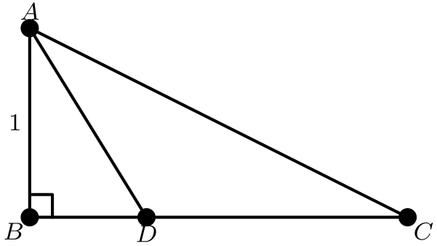
（A）(√(3)-1)/2 （B）(√(5)-1)/2 （C）(√(5)+1)/2 （D）(√(6)+√(2))/2 （E）2√(3)-1
English
Triangle ABC has a right angle at B, AB=1, and BC=2. The bisector of ∠ BAC meets BC at D. What is BD?
(A) (√(3)-1)/2 (B) (√(5)-1)/2 (C) (√(5)+1)/2 (D) (√(6)+√(2))/2 (E) 2√(3)-1
第 21 题
当
3⁰+3¹+3²+⋯+3²⁰⁰⁹
除以 8 时，余数是多少？
（A）0 （B）1 （C）2 （D）4 （E）6
English
What is the remainder when
3⁰+3¹+3²+⋯+3²⁰⁰⁹
is divided by 8?
(A) 0 (B) 1 (C) 2 (D) 4 (E) 6
第 22 题
一个边长为 2 英寸的立方体蛋糕，其侧面和顶面都涂了糖霜。它按俯视图所示被竖直切成三块，其中 M 是顶面一条边的中点。顶面为三角形 B 的那块蛋糕含有 c 立方英寸蛋糕和 s 平方英寸糖霜。求 c+s 的值。
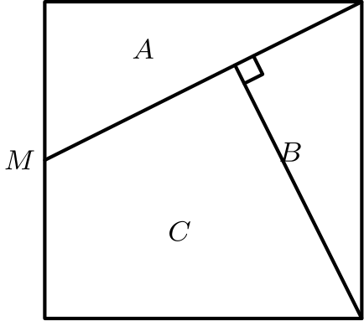
（A）24/5 （B）32/5 （C）8+√(5) （D）5+(16√(5))/5 （E）10+5√(5)
English
A cubical cake with edge length 2 inches is iced on the sides and the top. It is cut vertically into three pieces as shown in this top view, where M is the midpoint of a top edge. The piece whose top is triangle B contains c cubic inches of cake and s square inches of icing. What is c+s?
(A) 24/5 (B) 32/5 (C) 8+√(5) (D) 5+(16√(5))/5 (E) 10+5√(5)
第 23 题
Rachel 和 Robert 在圆形跑道上跑步。Rachel 逆时针跑，每 90 秒跑完一圈；Robert 顺时针跑，每 80 秒跑完一圈。两人同时从起点线出发。在他们开始跑步后 10 分钟到 11 分钟之间的某个随机时刻，一名站在跑道内部的摄影师拍下一张照片，照片显示以起点线为中心的四分之一圈跑道。两人都出现在照片中的概率是多少？
（A）1/16 （B）1/8 （C）3/16 （D）1/4 （E）5/16
English
Rachel and Robert run on a circular track. Rachel runs counterclockwise and completes a lap every 90 seconds, and Robert runs clockwise and completes a lap every 80 seconds. Both start from the start line at the same time. At some random time between 10 minutes and 11 minutes after they begin to run, a photographer standing inside the track takes a picture that shows one-fourth of the track, centered on the starting line. What is the probability that both Rachel and Robert are in the picture?
(A) 1/16 (B) 1/8 (C) 3/16 (D) 1/4 (E) 5/16
第 24 题
楔石拱是一种古老的建筑结构。它由全等的等腰梯形沿非平行边拼合而成，如图所示。两端梯形的底边是水平的。一个由 9 个梯形组成的拱中，设 x 为梯形较大内角的度数。求 x 的值。
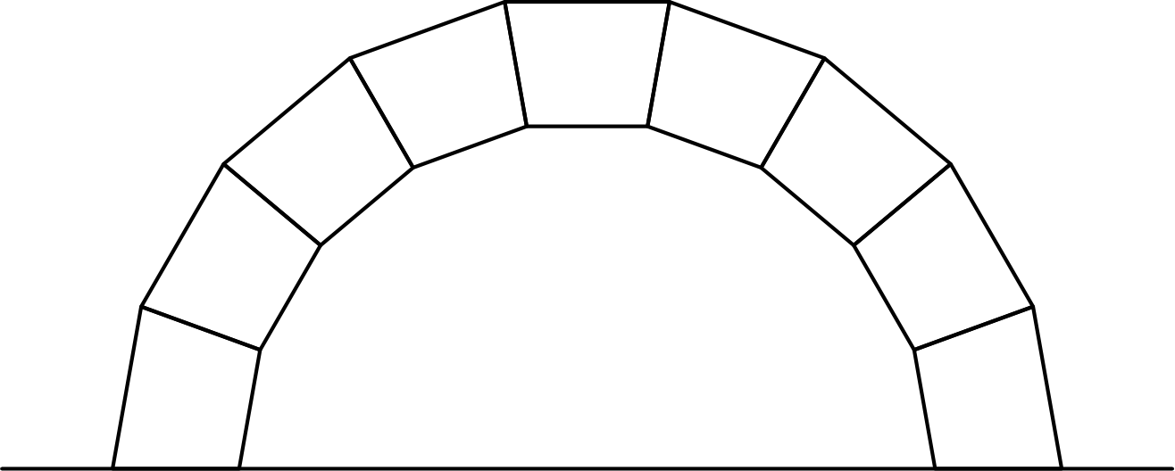
（A）100 （B）102 （C）104 （D）106 （E）108
English
The keystone arch is an ancient architectural feature. It is composed of congruent isosceles trapezoids fitted together along the non-parallel sides, as shown. The bottom sides of the two end trapezoids are horizontal. In an arch made with 9 trapezoids, let x be the angle measure in degrees of the larger interior angle of the trapezoid. What is x?
(A) 100 (B) 102 (C) 104 (D) 106 (E) 108
第 25 题
一个立方体的每个面上都画有一条细窄条纹，从一条边的中点连到其对边的中点。每个面选择哪一对对边是随机且相互独立的。出现一条连续条纹环绕立方体一圈的概率是多少？
（A）1/8 （B）3/16 （C）1/4 （D）3/8 （E）1/2
English
Each face of a cube is given a single narrow stripe painted from the center of one edge to the center of its opposite edge. The choice of the edge pairing is made at random and independently for each face. What is the probability that there is a continuous stripe encircling the cube?
(A) 1/8 (B) 3/16 (C) 1/4 (D) 3/8 (E) 1/2

第二部分 解答
答案速查：
题号 1 2 3 4 5 6 7 8 9
答案 B C C C D D C B A
题号 10 11 12 13 14 15 16 17 18
答案 E A A C D E B C D
题号 19 20 21 22 23 24 25
答案 A B D B C A B
答案串：BCCCDDCBAEAACDEBCDABDBCAB
第 1 题 答案 B
如果 Jane 买了 b 个贝果，则她买了 5-b 个松饼，总价为
50(5-b)+75b = 250+25b
美分。当 250+25b 是 100 的倍数时，总价为整数美元，也就是 25b≡50pmod100，所以 b≡2pmod4。
在 0≤ b≤5 中，唯一可能是 b=2。
所以正确答案是B。
English
If Jane buys b bagels, she buys 5-b muffins, for a total of
50(5-b)+75b = 250+25b
cents. This is a whole number of dollars when 250+25b is a multiple of 100, that is, when 25b≡50pmod100, or b≡2pmod4.
The only value with 0≤ b≤5 is b=2.
Thus, the correct answer isB.
第 2 题 答案 C
小分数的最小公分母是 12，所以分子和分母同乘 12：
(1/3-1/4)/(1/2-1/3)=4-3/6-4=1/2。
所以正确答案是C。
English
The least common denominator of the small fractions is 12, so multiply top and bottom by 12:
(1/3-1/4)/(1/2-1/3)=4-3/6-4=1/2.
Thus, the correct answer isC.
第 3 题 答案 C
丢失的 3 桶油漆本来可以粉刷 30-25=5 间房，所以每间房需要 3/5 桶。
25 间房需要 3/5·25=15 桶油漆。
所以正确答案是C。
English
The lost 3 cans would have painted 30-25=5 rooms, so each room takes 3/5 of a can.
For 25 rooms she used 3/5·25=15 cans.
Thus, the correct answer isC.
第 4 题 答案 C
两条平行边相差 25-15=10，平均分到两个三角形上，所以每个等腰直角三角形的直角边为 5，面积为 1/2·5²=25/2。
两块花坛总面积为 25 平方米。长方形长 25、宽 5，面积为 125。所占比例为 25/125=1/5。
所以正确答案是C。
English
The two parallel sides differ by 25-15=10, split evenly between the two triangles, so each isosceles right triangle has legs of length 5 and area 1/2·5²=25/2.
Together the beds cover 25 square meters. The rectangle has length 25 and width 5, so area 125. The fraction is 25/125=1/5.
Thus, the correct answer isC.
第 5 题 答案 D
比 60 少百分之二十是 4/5·60=48。
若未知数为 n，则比 n 多三分之一为 4/3 n，所以
4/3 n=48
n=36。
所以正确答案是D。
English
Twenty percent less than 60 is 4/5·60=48.
If n is the unknown number, one-third more than n is 4/3 n, so
4/3 n=48
n=36.
Thus, the correct answer isD.
第 6 题 答案 D
因为 128=2⁷，每个年龄都是 2 的幂。设双胞胎的共同年龄为 t，Kiana 的年龄为 k，则需要 t²k=128，且 k< t。
写成 t=2^(j)。于是 k=2^(7-2j)。为了使 k 为正整数年龄，需要 7-2j≥0，所以 j≤3。因为 Kiana 比双胞胎小，7-2j< j，所以 j≥3。因此 j=3，得到 t=8、k=2。年龄和为 8+8+2=18。
所以正确答案是D。
English
Since 128=2⁷, every age is a power of 2. Writing the twins’ common age as t and Kiana’s as k, we need t²k=128 with k< t.
Write t=2^(j). Then k=2^(7-2j). For k to be a positive integer age we need 7-2j≥0, so j≤3. Because Kiana is younger than the twins, 7-2j< j, so j≥3. Therefore j=3, giving t=8 and k=2. The sum is 8+8+2=18.
Thus, the correct answer isD.
第 7 题 答案 C
四个数和三个运算共有五种完整的加括号方式。逐一计算可得
((2×3)+4)×5=50，而 (2×(3+4))×5=70。
(2×3)+(4×5)=26。
2×((3+4)×5)=70，而 2×(3+(4×5))=46。
因此不同的结果是 26, 46, 50 和 70，共 4 个。
所以正确答案是C。
English
There are five full parenthesizations of four numbers joined by three operations. Evaluating all five gives
((2×3)+4)×5=50 and (2×(3+4))×5=70.
(2×3)+(4×5)=26.
2×((3+4)×5)=70 and 2×(3+(4×5))=46.
Thus the distinct values are 26, 46, 50, and 70, for a total of 4.
Thus, the correct answer isC.
第 8 题 答案 B
设起始价格为 p。三月底的价格为
(1.2)(0.8)(1.25)p=1.2p。
四月降价后要回到 p，所以要减少 0.2p，占当时价格的百分比为
x=100·0.2p/1.2p=100/6≈16.7。
四舍五入后，x=17。
所以正确答案是B。
English
Let p be the starting price. After March the price is
(1.2)(0.8)(1.25)p=1.2p.
The April drop must return it to p, so it removes 0.2p, a fraction
x=100·0.2p/1.2p=100/6≈16.7.
To the nearest integer, x=17.
Thus, the correct answer isB.
第 9 题 答案 A
因为 △ ABC 中 AB=BC，所以 ∠ A=∠ C。又 ∠ A=5/2∠ B，由内角和得
5/2∠ B+5/2∠ B+∠ B=180°，
所以 ∠ B=30°，且 ∠ ACB=75°。
由对顶角，∠ DCE=75°。又 CD=CE，所以三角形 CDE 为等腰三角形，满足
2∠ D+75°=180°，
从而 ∠ D=52.5°。
所以正确答案是A。
English
Since △ ABC is isosceles with AB=BC, we have ∠ A=∠ C. With ∠ A=5/2∠ B, the angle sum gives
5/2∠ B+5/2∠ B+∠ B=180°,
so ∠ B=30° and ∠ ACB=75°.
By vertical angles ∠ DCE=75°. Since CD=CE, triangle CDE is isosceles, so
2∠ D+75°=180°,
giving ∠ D=52.5°.
Thus, the correct answer isA.
第 10 题 答案 E
竖直残桩高为 x，长度为 5-x 的折断部分是直角三角形的斜边，两条直角边为 x 和 1。由勾股定理，
x²+1² = (5-x)²
= x²-10x+25
，
所以 10x=24，从而 x=2.4。
所以正确答案是E。
English
The standing stump has height x, and the snapped piece of length 5-x is the hypotenuse of a right triangle with legs x and 1. By the Pythagorean Theorem,
x²+1² = (5-x)²
= x²-10x+25,
so 10x=24 and x=2.4.
Thus, the correct answer isE.
第 11 题 答案 A
7 位回文数的中间数字单独使用一次，其余外侧三对数字各出现两次。只有 5 出现奇数次，所以 5 必须在中间。
剩余数字 2,3,5 填入前三个位置，再镜像到后三个位置。共有 3!=6 种排列。
所以正确答案是A。
English
A 7-digit palindrome has the form with the middle digit used once and the outer three digits each used twice. Only 5 appears an odd number of times, so 5 must be the middle digit.
The remaining digits 2,3,5 fill the first three positions in some order and mirror to the last three. There are 3!=6 such orderings.
Thus, the correct answer isA.
第 12 题 答案 A
面积为正的三角形必须在一条直线上取两个点作底边，并在另一条直线上取一个点作顶点。
高始终是两条平行线之间的固定距离，所以面积只取决于底边长度。第一条直线上的底边长度可以是 1, 2 或 3，第二条直线上的底边长度是 1。所以不同底边长度为 1, 2, 3，共有三种可能的面积。
所以正确答案是A。
English
A positive-area triangle uses two points on one line as its base and one point on the other line as its apex. The height is always the fixed distance between the lines, so the area depends only on the base length.
Bases on the first line can be 1, 2, or 3; a base on the second line is 1. So the distinct base lengths are 1, 2, 3, giving three possible areas.
Thus, the correct answer isA.
第 13 题 答案 C
五边形周长为 3+4+6+3+7=23。完整滚动一圈使接触点前进 23，且 2009=23·87+8。
87 圈后，顶点 A 位于 x=23·87=2001，顶点 B 位于 2004。继续滚动，C 在 2004+4=2008 处接触，D 在 2008+6=2014 处接触。
因为 2009 位于 2008 与 2014 之间，所以边 CD 接触该点。
所以正确答案是C。
English
The pentagon has perimeter 3+4+6+3+7=23. One full roll advances the contact point by 23, and 2009=23·87+8.
After 87 rolls, vertex A sits at x=23·87=2001 and B at 2004. Rolling further, C touches at 2004+4=2008 and D at 2008+6=2014.
Since 2009 lies between 2008 and 2014, side CD touches that point.
Thus, the correct answer isC.
第 14 题 答案 D
每夸脱新种子加入 1/4 夸脱小米，鸟会留下已有小米的 3/4。第 n 天加入后的小米量为
1/4(1+3/4+⋯+(3/4)ⁿ⁻¹)
= 1-(3/4)ⁿ
。
其他种子总量始终为 3/4 夸脱。小米超过种子总量的一半时，满足 1-(3/4)ⁿ>3/4，即 (3/4)ⁿ<1/4。
由于 (3/4)⁴=81/256>1/4，而 (3/4)⁵=243/1024<1/4，所以第一次发生在第 5 天，即星期五。
所以正确答案是D。
English
Each quart adds 1/4 quart of millet, and the birds leave 3/4 of the standing millet. On day n the millet present is
1/4(1+3/4+⋯+(3/4)ⁿ⁻¹)
= 1-(3/4)ⁿ.
The other seeds always total 3/4 quart. Millet exceeds half when 1-(3/4)ⁿ>3/4, i.e. (3/4)ⁿ<1/4.
Since (3/4)⁴=81/256>1/4 but (3/4)⁵=243/1024<1/4, this first happens on day 5, which is Friday.
Thus, the correct answer isD.
第 15 题 答案 E
设空桶重 x，满桶水重 y。则
x+2/3 y=a
并且
x+1/2 y=b。
两式相减得 1/6 y=a-b，所以 y=6a-6b，且 x=b-1/2 y=4b-3a。装满水时的总重量为
x+y = (4b-3a)+(6a-6b)
= 3a-2b
。
所以正确答案是E。
English
Let x be the bucket’s weight and y the weight of a full load of water. Then
x+2/3 y=a
and
x+1/2 y=b.
Subtracting gives 1/6 y=a-b, so y=6a-6b, and x=b-1/2 y=4b-3a. The full bucket weighs
x+y = (4b-3a)+(6a-6b)
= 3a-2b.
Thus, the correct answer isE.
第 16 题 答案 B
设半径为 r。由对称性，BO 平分 60° 角 ABC，所以 ∠ OBC=30°。又 OC⊥ BC，三角形 BCO 是 30-60-90 三角形，斜边 BO=2 OC=2r。
于是 BD=BO-OD=2r-r=r，所以 BD/BO=r/2r=1/2。
所以正确答案是B。
English
Let the radius be r. By symmetry BO bisects the 60° angle ABC, so ∠ OBC=30°. Since OC⊥ BC, triangle BCO is a 30-60-90 triangle with hypotenuse BO=2 OC=2r.
Then BD=BO-OD=2r-r=r, so BD/BO=r/2r=1/2.
Thus, the correct answer isB.
第 17 题 答案 C
五个单位正方形总面积为 5，所以每个区域面积必须为 5/2。
直线右下方的区域是一个直角三角形，直角边为 3-a 和 3，再减去它不包含的一个单位正方形。令其面积等于 5/2，得到
(3(3-a))/2-1=5/2，
所以 3(3-a)=7，从而 a=2/3。
所以正确答案是C。
English
The five unit squares have total area 5, so each region must have area 5/2.
The region to the lower right of the line is a right triangle with legs 3-a and 3, minus the one unit square it does not cover. Setting its area to 5/2 gives
(3(3-a))/2-1=5/2,
so 3(3-a)=7 and a=2/3.
Thus, the correct answer isC.
第 18 题 答案 D
由勾股定理，AC=√(8²+6²)=10，所以 AM=5。直角三角形 AME 和 ABC 共用角 A，因此相似，且
ME/AM=BC/AB=6/8，
得到 ME=15/4。
于是
[△ AME]=1/2· AM· ME
= 1/2·5·15/4=75/8
。
所以正确答案是D。
English
By the Pythagorean Theorem, AC=√(8²+6²)=10, so AM=5. Right triangles AME and ABC share angle A, so they are similar with
ME/AM=BC/AB=6/8,
giving ME=15/4.
Then
[△ AME]=1/2· AM· ME
= 1/2·5·15/4=75/8.
Thus, the correct answer isD.
第 19 题 答案 A
在 1 到 12 点中，恰好 1、10、11、12 含有数字 1，所以小时正确的时间比例为 8/12=2/3。
分钟显示出错发生在十位为 1（10 到 19 分）或个位为 1（01,11,…,51 分）时。这样的分钟共有 15 个，而每小时共有 60 个分钟读数。所以分钟显示正确的比例为 45/60=3/4。
因此整钟显示正确的比例为 2/3·3/4=1/2。
所以正确答案是A。
English
Among the hours 1 through 12, exactly 1, 10, 11, 12 contain a 1, so the hour is correct 8/12=2/3 of the time.
A minute is displayed wrong when its tens digit is 1 (minutes 10–19) or its units digit is 1 (01,11,…,51), which is 15 of the 60 minutes. So the minute is correct 45/60=3/4 of the time.
The clock is correct 2/3·3/4=1/2 of the day.
Thus, the correct answer isA.
第 20 题 答案 B
由勾股定理，AC=√(1²+2²)=√(5)。角平分线定理给出
BD/DC=AB/AC=1/(√(5))，
所以 DC=√(5) BD。
于是 BD+DC=2，BD(1+√(5))=2，
BD=2/(1+√(5))=(√(5)-1)/2。
所以正确答案是B。
English
By the Pythagorean Theorem, AC=√(1²+2²)=√(5). The Angle Bisector Theorem gives
BD/DC=AB/AC=1/(√(5)),
so DC=√(5) BD.
Since BD+DC=2, we have BD(1+√(5))=2, so
BD=2/(1+√(5))=(√(5)-1)/2.
Thus, the correct answer isB.
第 21 题 答案 D
任意连续四个 3 的幂之和都是 3⁰+3¹+3²+3³=40 的倍数，而这个数能被 8 整除。
从 3² 到 3²⁰⁰⁹ 的项可以分成这样的四项组，对余数贡献为 0。剩下的是 3⁰+3¹=4。
所以正确答案是D。
English
Any four consecutive powers of 3 sum to a multiple of 3⁰+3¹+3²+3³=40, which is divisible by 8.
The terms from 3² to 3²⁰⁰⁹ split into such blocks and contribute remainder 0. What remains is 3⁰+3¹=4.
Thus, the correct answer isD.
第 22 题 答案 B
把顶面看作 2×2 正方形。从 M 向远角的切线形成顶面三角形 A，其直角边为 1 和 2，面积为 1，斜边为 √(5)。
三角形 B 与 A 相似，但斜边为 2，所以其面积为 (2/(√(5)))²·1=4/5。蛋糕高为 2，所以体积 c=4/5·2=8/5。
这块蛋糕上的糖霜包括顶面 4/5 和它相邻的完整立方体侧面 2×2=4，所以 s=4/5+4=24/5。因此 c+s=8/5+24/5=32/5。
所以正确答案是B。
English
Set the top face as a 2×2 square. The cut from M toward the far corner creates the top triangle A with legs 1 and 2, so area 1 and hypotenuse √(5).
Triangle B is similar to A but with hypotenuse 2, so its area is (2/(√(5)))²·1=4/5. Since the cake has height 2, the volume is c=4/5·2=8/5.
The icing on this piece is its top (4/5) plus the full cube side face it borders (2×2=4), so s=4/5+4=24/5. Therefore c+s=8/5+24/5=32/5.
Thus, the correct answer isB.
第 23 题 答案 C
照片覆盖起点两侧各 1/8 圈。600 秒后，Rachel 距离起点线还差 30 秒；她跑完 1/4 圈需 22.5 秒，所以她在 30-11.25=18.75 秒到 30+11.25=41.25 秒之间入镜，这些时刻都在第 10 分钟内。
600 秒后，Robert 距离起点线还差 40 秒；他跑完 1/4 圈需 20 秒，所以他在该分钟的 30 秒到 50 秒之间入镜。
两人同时入镜的时间为 30 秒到 41.25 秒，长度为 11.25 秒，占 60 秒的比例为 11.25/60=3/16。
所以正确答案是C。
English
The picture spans 1/8 lap on each side of the start. After 600 seconds Rachel is 30 seconds short of the line; running 1/4 lap in 22.5 seconds, she is in view between 30-11.25=18.75 and 30+11.25=41.25 seconds of the 10th minute.
After 600 seconds Robert is 40 seconds from the line; running 1/4 lap in 20 seconds, he is in view between 30 and 50 seconds.
Both appear between 30 and 41.25 seconds, a window of length 11.25 out of 60, so the probability is 11.25/60=3/16.
Thus, the correct answer isC.
第 24 题 答案 A
加上镜像后，拱补成由 18 个梯形组成的对称闭环。它们的内侧边形成正 18 边形，每个内角为
((18-2)·180°)/18=160°。
在每个内侧顶点，两个梯形的较大内角 x 与 160° 之和为一周角，因此 x+x+160°=360°，所以 x=100。
所以正确答案是A。
English
Adding a mirror image completes the arch into a symmetric closed loop of 18 trapezoids. Their inner edges form a regular 18-gon, each interior angle of which is
((18-2)·180°)/18=160°.
At each inner vertex, two of the trapezoids’ larger angles x meet the 160° angle around a full turn: x+x+160°=360°, so x=100.
Thus, the correct answer isA.
第 25 题 答案 B
每个面的条纹有 2 种方向，所以共有 2⁶=64 种等可能配置。
一条环绕条纹会沿 3 对相对面中的某一个方向，并经过 4 个面；给定一个方向时，这四个面的条纹方向都被确定，所以概率为 (1/2)⁴=1/16。
三种方向互斥，所以总概率为 3·1/16=3/16。
所以正确答案是B。
English
Each face’s stripe has 2 orientations, giving 2⁶=64 equally likely configurations.
An encircling stripe runs around one of the 3 pairs of opposite faces. For a given band, the 4 faces it crosses must each be oriented to continue it, a probability of (1/2)⁴=1/16.
The three bands are mutually exclusive, so the probability is 3·1/16=3/16.
Thus, the correct answer isB.

